ጽማረ ብርሃን(ፎቶሲንተሲስ)

ጽማረ ብርሃን(ፎቶሲንተሲስ)ሓደ ካብ ኣገደስቲ መስርሕ ዓለምና እዩ። ኣብ ዓለምና ዝርከብ ሂወት ብሙሉኡ ኣብ ጽማረ ብርሃን ዝተሞርኮሰ እዩ። ካብ መስርሕ ጽማረ ብርሃን ናይ ተኽሊ ዝርከብ ሓደ ውጽኢት ኦክስጂን ጋዝ እዩ። ብህይወት ክንቅጽል መታን ኦክስጂን የድልየና እዩ።

ሙላ ናይ ጽማረ ብርሃን
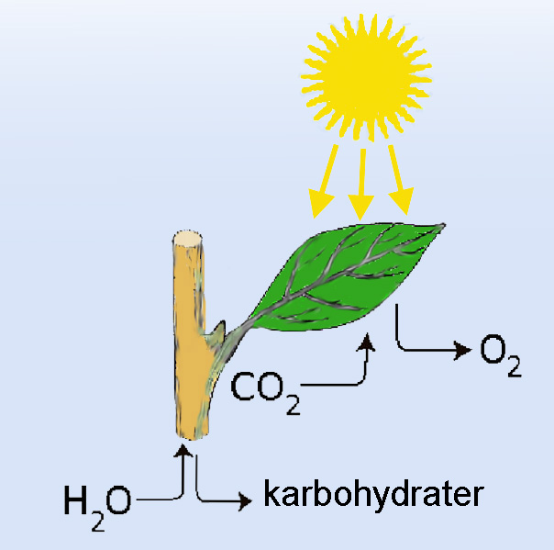
Illustrasjon av fotosyntese: ndla.no

መስርሕ ጽማረ ብርሃን:

ጸዓት ጸሓይ ናብ ቀመማዊ ጸዓት ይቅየር።

ማይን ካርቦንዳይኦክሳይድን ናብቲ ተኽሊ ይኣቱ። ክልቲኡ፡ መስርሕ ጽማረ ብርሃን ክካየድ መታን ዝጠቅም ጥረ ነገር እዩ።

ብመስርሕ ጽማር ብርሃን ድማ፡ ሽኮርን ኦክስጂንን ከም ውጽኢት ይርከብ።

1. ማይ (H₂O): ዝናብ ክዘንብ ከሎ እቲ ማይ ናብ ውሽጢ መሬት ይኣቱ። እቲ ተኽሊ ኸኣ ነቲ ማይ ብመገዲ ሱር ኣቢሉ ይመጽዎ እሞ ነቲ ማይ ናብቲ መስርሕ ጽማረ ብርሃን ዝካየደሉ ቀጠልያ ሕብሪ ዘለዎ ቆጽሊ ይልእኾ።

2. ካርቦንዳይኦክሳይድ (CO₂): ካርቦንዳይኦክሳይድ ኣብ መሬትና ብእክብ ዝበለ መገዲን ከም ኣየር ፋሕ ብዝበለ መገዲን ይርከብ። ካርቦንዳይኦክሳይድ ብመገዲ ምቕጻል ነገራት እዩ ዝርከብ። ንኣብነት ፈሓም፣ ነዳዲ ወይ ጋዝ፣ ዕንጨይትን ዝኣመሰሉ ነገራትን ክነንድድ ከለና ካርቦንዳይኦክሳይድ ይፍጠር። ኣብ ኣካላትና ምቅጻል መግቢ ክካየድ ከሎ እውን ካርቦንዳይኦክሳይድ ይፍጠር እዩ። እቲ ንደገ ነስተንፈሶ ኣየር ካርቦንዳይኦክሳይድ እዩ። እቲ ኣብ ኣየር ዝርከብ ካርቦንዳይኦክሳይድ ብመገዲ ኣብ ቆጽሊ ዝርከብ ስቶማ ተባሂሉ ዝጽዋዕ ከፋት መንፊት ናብ ውሽጢ ናይቲ ተኽሊ ይኣቱ።

3. ጩራ ጸሓይ: ጩራ ጸሓይ ነቲ ኣብ መሬትና ዝርከብ ህይወት ዘለዎ ነገር ኣገዳሲ ምንጪ ጸዓት እዩ። ሓይሊ ወይ ጸዓት ዝጠፍእ ነገር ኣይኮነን፣ ተኾነ ግን ናብ ካልእ ዓይነት ጸዓት ይቅየር። ኣብ ጽማር ብርሃን፡ ጸዓት ጸሓይ ኣብ ውሽጢ ኣቁጽልቲ ናይቲ ተኽሊ ናብ ቀመማዊ ጸዓት ይቅየር። መስርሕ ጽማረ ብርሃን ኣብ ውስጢ እቲ ቆጽሊ ዝርከብ ክሎሮፕላስት ዝብሃል ዋህዮታት ተኽሊ እዩ ዝዳሎ። ኣብ ውሽጢ ክሎሮፕላስት ቀጠልያ ሕብሪ ዘለዎ ባእታ ይርከብ፡ እዚ ቀጠልያ ሕብሪ ዘለዎ ባእታ ክሎሮፊል ክብሃል ከሎ፣ ብርሃን ጸሓይ ናይ ምስሓብ ተኽእሎ ኣለዎ። እቲ ካብ ጸሓይ ዝርከብ ጸዓት ድማ ግሉኮስ ዝተባህለ ሽኮር ከምዝስራሕ ይገብር። እቲ ግሉኮስ ዝብሃል ሽኮር ድማ እቲ ተኽሊ ከምዝዓብን ዝያዳ ሴሉሎስን ስታርችን ከምዝፍጠር ይገብር።

4. ግሉኮስ ( C₆ H₁₂ O₆ ): ግሉኮስ ብሰንኪ መስርሕ ጽማረ ብርሃን ዝፍጠር ዓይነት ሽኮር እዩ። እቲ ሽኮር ናብ ሱር ጉንድን ጨናፍርን ናይቲ ተኽሊ ይጉዕዓዝ። ኣብኡ ድማ ናብ ሴሉሉስ፣ ስታርች ወይ ዘይቲ ይቕየር።

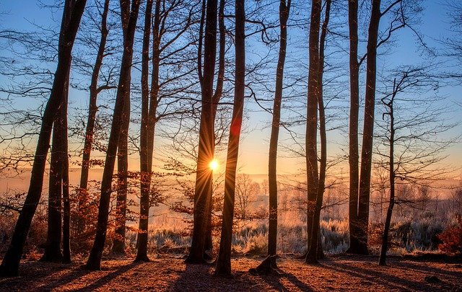
Trær. Foto: Pixabay
ኣግራብ 49 % ክፋሎም ሴሉሎስ እዩ
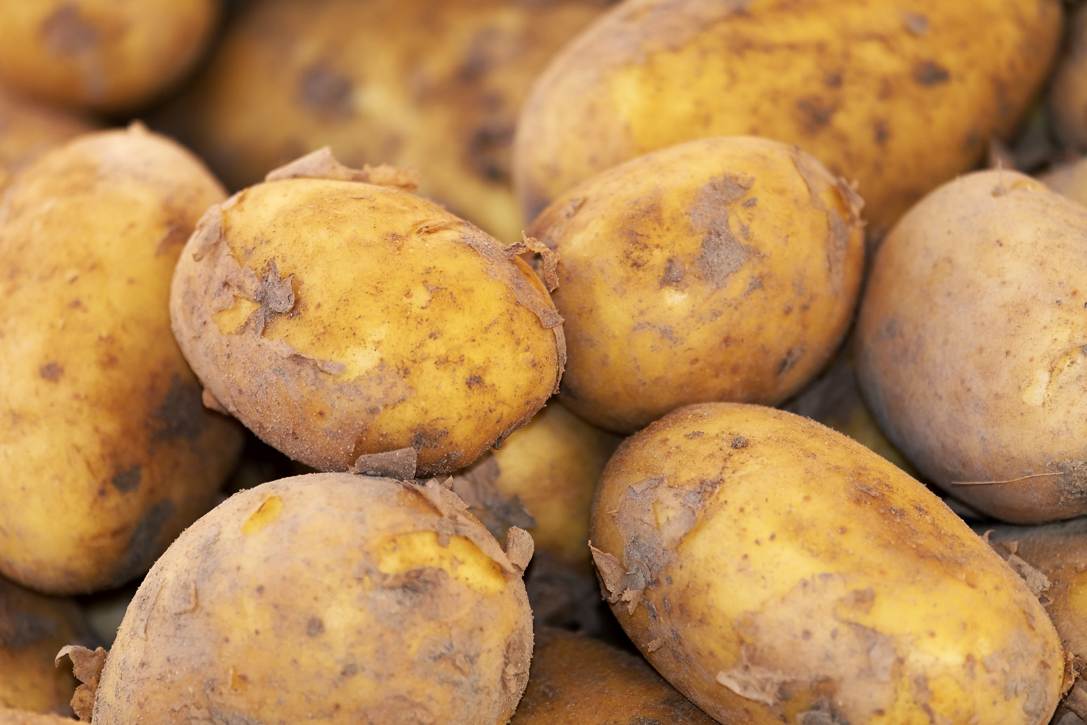
Poteter. Foto: Pixabay
ድንሽ 16 % ክፋሉ ብስታርች ዝቆመ እዩ
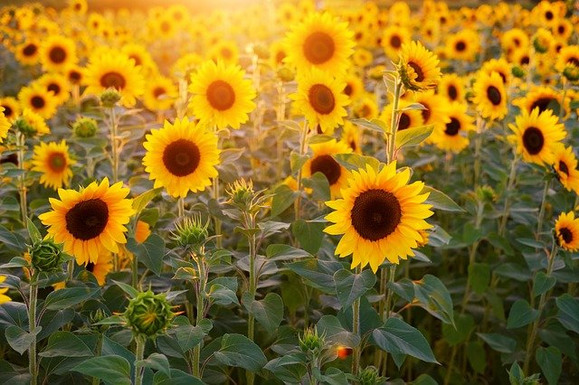
Solsikker. Foto: Pixabay
ተኽሊ ሱፍ 49 % ክፋሉ ዘይቲ እዩ
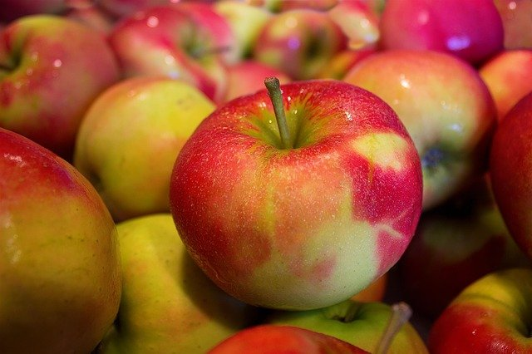
Epler. Foto: Pixabay
ሜለ 11 % ክፋሉ ሽኮር እዩ

5. ኦክስጂን (O₂): ኣብ መስርሕ ጽማረ ብርሃን፣ ጸዓት ጸሓይ ምስ ማይን ካርቦንዳይኦክሳይድን ብምኳን ግሉኮስ የዳሉ። ኣብ ተመሳሳሊ እዋን እቲ ተኽሊ ኦክስጂን ጋዝ ናብ ኣየር ይልእኽ። እቲ ተኽሊ፡ ብመገዲ ኣብቲ ቆጽሊ ዝርከብ ስቶማ ዝብሃል መንፊት ኣቢሉ ነቲ ኦክስጂን ናብ ደገ የጉዓዕዞ። ከም ውጽኢት ናይ መስርሕ ጽማረ ብርሃን ድማ ንሕና ኦክስጂን ንረክብ። እዚ ማለት ድማ ሰባትን እንስሳታትን ካብቲ መስርሕ ናይ ጽማረ ብርሃን ተጠቀምቲ ይኾኑ ኣለዉ ማለት እዩ።

ብመስርሕ ጽማረ ብርሃብ ኣቢሎም፡ ኣትኽልቲ፡ ነቲ ካብ ኣየር ዝወስድዎ ካርቦንዳይኦክሳይድ ምስ ማይን ጸዓት ጸሓይን ብምውሳኽ ቀመማዊ ጸዓት ብምድላው፡ ናይ ውልቆም ምግቢ የዳልዉ። እዚ ዝተዳለወ ሽኮር ወይ ጉሉኮስ ድማ እቲ ተኽሊ ከምዝዓቢ ይገብሮ። እቲ ናብ ደገ ዝወጽእ ኦክስጂን ድማ ፍጠራት ብህይወት ከምዝቕጽሉ ይገብር።.

kilder:
www.viten.no
www.skogsnorge.no
https://snl.no
www.energiveven.no
www.nrk.no
https://youtu.be/TQSD2C4O6Iw

